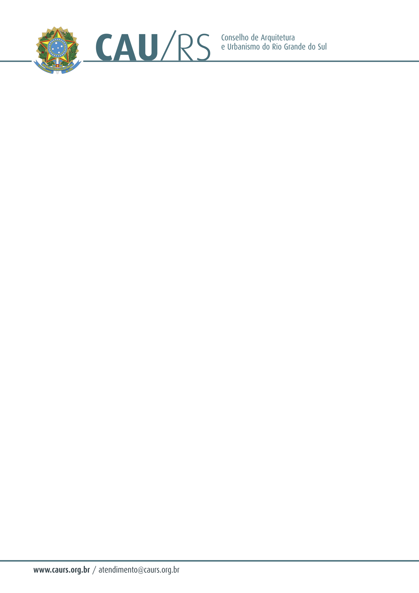

DELIBERAÇÃO DA COMISSÃO DE PLANEJAMENTO E FINANÇAS DO CAU/RS
Nº 72/2013, DE 09 DE JULHO DE 2013.

Referente a aquisição registrada sob o nº 164/2013, que trata da contratação de um profissional para limpeza.

A Comissão de Planejamento e Finanças do Conselho de Arquitetura e Urbanismo do Rio Grande do Sul, no uso das suas atribuições legais, reuniu-se no dia 09 de julho de 2013 e DELIBEROU pela contratação de um profissional para limpeza, até nova licitação, por Contratação direta – dispensa de valor (até R$ 8.000,00 – oito mil reais).

Fausto Henrique Steffen
Coordenador da Comissão de Planejamento e Finanças

